МІНІСТЕРСТВО ОСВІТИ І НАУКИ УКРАЇНИ

Державний університет інформаційно-комунікаційних технологій

Навчально-науковий інститут інформаційних технологій

**Звіт**

Лабораторна робота 1

на тему «**ООП**»

із дисципліна «Обʼєктно Орієнтоване Програмування C#».

                                                Виконав:Абрагам Іван

                                                     Група: ПД-22

                                              Викладач:Віктор Гребенюк

                                                        Київ 2024 р.

**1. Завдання 1**

**Створити табличку (довільна назва та поля). Додати до таблиці довільну колонку.**  
  
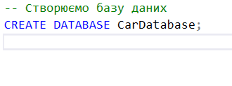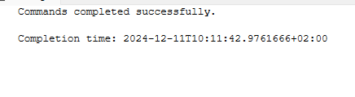

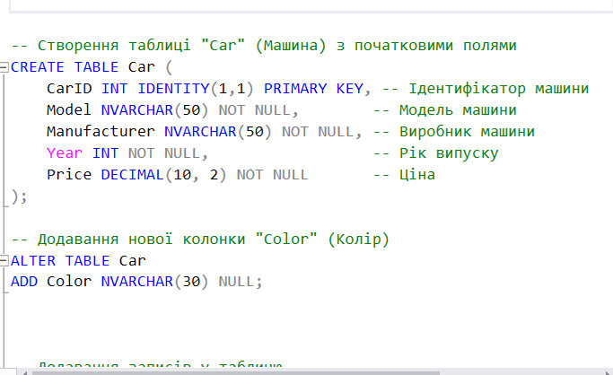

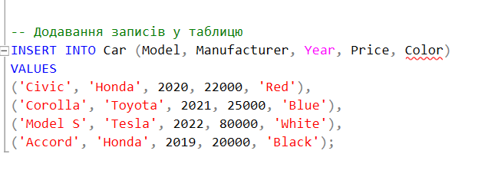

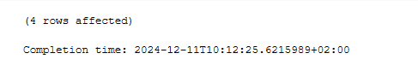

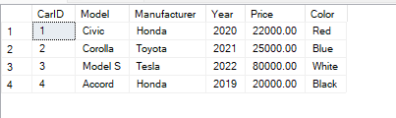

**Завдання 2**

**Створити запити до таблиці (наприклад вибірку).**



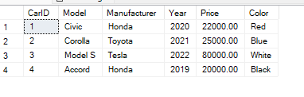

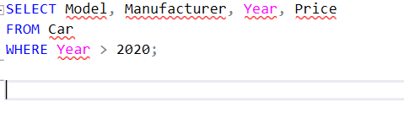

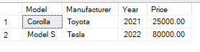

**Завдання 3**

**Створити процедуру (наприклад яка показуватиме поля таблиці з парним id).**

